N-3000 | 智能型数字显示温度控制器 使用说明书
此产品使用前，请仔细阅读说明书，以便正确使用，并妥善保存，以便随时参考。
操作注意
为防火、防爆或仪表损坏，禁止在易燃、易爆气体，排放蒸汽的场所使用。
为防止触电或仪表失效，所有接线工作完成后方能接通电源，严禁触及仪表内部和改动仪表。
断电后方可清洗仪表，清除显示器上污渍请用软布或棉纸。显示器易被划伤，禁止用硬物擦拭或触及。
禁止用螺丝刀或书写笔等硬物体操作面板按键，否则会损坏或划伤按键。
- 产品确认
本产品适用于注塑、挤出、吹瓶、食品、包装、印刷、恒温干澡、金属热处理等设备的温度控制。本产品的PID参数可以自动整定，是一种智能化的仪表，使用十分方便，是指针式电子调节器、模拟式数显温控仪的最佳更新换代产品。本产品符合Q/SQG01-1999智能型数字显示调节仪标准的要求。
请参照下列代码表确认送达产品是否和您选定的型号完全一致。
N □□-□□□□□- □ □—□ □
①② ③④⑤⑥⑦ ⑧ ⑨ ⑩
①外壳颜色 ⑤报警输出1 ⑦输出类型
B:黑色 G:灰色 ⑥报警输出2 空:继电器(最大3A)
②面板尺寸（mm） 报警方式 V:逻辑电平输出用于SSR
D:96×96 0:无报警 I₁:0～10mA连续电流
E:72×72 1:上限偏差报警 I₂:4～20mA连续电流
F:96×48(竖式) 2:下限偏差报警 ⑧输入类型
F(H):48×96(横式) 3:上下限偏差报警（带保持） K(0-1300) E(0-1000) PT100(-199-650)
G:48×48 4:上限绝对值报警 PT100(-199.9-200.0) J(0-1200)
③显示方式 5:下限绝对值报警 CU50（-50.0-150.0）
3:双排显示(经济型) 6: 上下限偏差区间报警 ⑨量程下限
④控制类型 7: 上下限偏差报警（无保持） ⑩量程上限
4:位式PID动作(加热和制冷）   附加控制作用：
7: 单相过零脉冲PID（加热和制冷） 忽略：加热（反作用）
9:连续PID动作(加热和制冷） 正： 制冷（正作用）
- 安装
2.1 注意事项 （5）推紧安装支架，使仪表与盘面结合牢固，收紧螺钉。
- 仪表安装于以下环境 2．3 尺寸
- 大气压力：86~106kPa。
环境温度：0~50℃。
相对湿度：45~85%RH。
- 安装时应注意以下情况 H h
环境温度的急剧变化可能引起的结露。
腐蚀性、易燃气体。
直接震动或冲击主体结构。 B l
水、油、化学品、烟雾或蒸汽污染。 b b’
过多的灰尘、盐份或金属粉末。
空调直吹。阳光的直射热辐射积聚之处。 h’
2．2 安装过程

（1）按照盘面开孔尺寸在盘面上打出用来安装 单位：mm
仪表的矩形方孔。 型 号 H×B h×b×1 h’ ×b’
（2）多个仪表安装时，左右两孔间的距离应大 N□D 96×96 92×92×70 (92+1) ×(92+1)
于25mm；上下两孔间的距离应大于30mm。 N□E 72×72 68×68×70 (68+1) ×(68+1)
（3）将仪表嵌入盘面开孔内。 N□F 96×48 92×44×70 (92+1) ×(44+1)
（4）在仪表安装槽内插入安装支架 N□G 48×48 44×44×70 (44+1) ×(44+1)
- 接线
3.1接线注意
- 热电偶输入，应使用对应的补偿导线。
- 热电阻输入，应使用3根低电阻且长度、规格一致的导线。
- 输入信号线应远离仪表电源线，动力电源线和负荷线，以避免引入电磁干扰。
3.2接线端子

- 面板布置
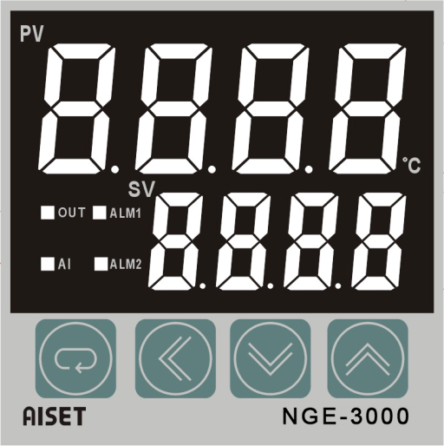
①测量值（PV）显示器（红）
•显示测量值。
•根据仪表状态显示各类提示符。
②给定值（SV）显示器（绿）
•显示给定值。
•根据仪表状态显示各类参数值。
③指示灯
•控制输出灯（OUT）(绿)工作输出时亮。
•自整定指示灯（AT）(黄) 工作输出时闪烁。
•报警输出灯1（ALM1）(红)工作输出时亮。
•报警输出灯2（ALM2）(红)工作输出时亮。
④SET功能键
•参数的调出、参数的修改确认。
⑤▼数字调整键
•根据需要选择控制输出的ON/OFF。
⑥▲、▼数字调整键
•用于调整数字，启动/退出自整定。
⑦移位键
•在修改菜单参数时长按移位键3秒返回上一组菜单
- 操作
5.1各功能的调出顺序
开启电源

（输入类型显示） 上排显示（InP），下排显示分度号
显示约4秒钟后自动转换完成
（输入范围显示） 上排显示量程上限，下排显示量程下限
约1分钟以上不按键自动返回
(标准显示模式) 上排显示测量值，下排显示设定值
按功能键
（修改设定模式) 上排给定代码（SP），下排设定值
按功能键4秒以上
（修改控制参数） 上排功能代码（AL1 …），下排控制参数

5.2各功能详细说明
仪表通电后，上排显示InP，下排显示分度号，表示输入类型。经过2秒钟后，上排显示量程上限，下排显示量程下限，表示测量范围。再经过2秒钟后，上排显示测量值，下排显示设定值，进入正常工作状态。
温度的设定：按SET键，上排显示SP。按移位键使需要修改的数字位闪烁，按或键，使下排显示为所需要的值。再按SET键回到标准模式。
控制参数的设定：按SET键4秒钟以上，上排显示控制参数的提示符(详见控制参数一览表)，按移位键使需要修改的数字位闪烁，按或键，使下排显示为所需要的值。继续按SET键，上排依次显示各参数的提示符，按移位键使需要修改的数字位闪烁，按或键，使各控制参数为所需要的值。再按SET键4秒钟以上，回到标准模式。
若PV显示窗口的下半边出现则说明热电偶接反或热电阻短路或温度超过测量范围，
若PV显示窗口上半边出现则说明热电偶开路或温度超过测量范围。
仪表控制参数的自整定功能：按键4秒后AT灯闪烁，仪表开始自整定，温度经过一到二次波动后自整定结束，AT灯灭。得出一组适合您的设备的PID控制参数，仪表按新的PID参数进行控制。新的PID参数将自动保存在您的仪表中。 ℃
ON/OFF控制：当仪表具有ON/OFF控制功能时，
在PV/SV显示状态下按住▼键1秒后，控制输出及 AT开始 AT结束 t
指示停止，SV窗口显示OFF。再按▼键1秒后，恢复正常控制输出。
功能参数见下表
提示符 | 名称 | 设定范围 | 说明 | 初始值
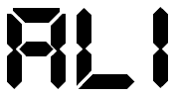 | 报警1  设置 | -199…量程上限  ℃ | 报警1设定，报警不灵敏区为0.4固定值 | 50或50.0
AL1
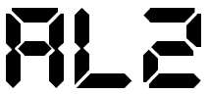 | 报警2  设置 | -199…量程  ℃ | 报警2设定，报警不灵敏区为0.4固定值 | 50或50.0
AL2
 | 比例带 | 0…300  ℃ | 比例作用调节，P越大比例作用越小，系统增  益越低，P=0位式控制， ArH为不灵敏区上限，ArL为不灵敏区下限 | 30或  30.0
P
 | 积分时间 | 0…999  秒 | 积分作用时间常数，I越大，积分作用越弱，  I=0 PD控制，Ar为消除静差再设定 | 240
I
 | 微分时间 | 0…999  秒 | 微分作用时间常数，D越大，微分作用越强，并可克服超调，D=0 PI控制 | 60
d
 | 过冲抑制  （比例再设定）  （位式不灵敏区） | 0(0.0)～100%(100.0%) | PID：用于抑制超调，Ar确定为：1.5～2倍的稳态输出占空比；PD：用于时间比例再设定；位式控制：Ar分解为ArH和ArL，ArH为不灵敏区上限，ArL为不灵敏区下限。 | 100
Ar
 | 控制周期 | 1…100  秒 | 继电器输出≮20s,SSR和可控硅开关≮2s,连续输出T为1s,仅作用于加热侧 | 20
T
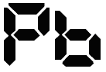 | 过程值  偏置 | 全量程 | 用于修正由传感器、热电偶补偿导线  所产生的测量误差 | 0或0.0
Pb
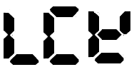 | 密码锁 | 000，001，002 | 000：所有参数均能改变  001：只有设定值能改变  002：所有参数均不能改变 | 000
LCK
注意 ：表格中每个功能参数的改变均可能改变控制效果。
5.3报警的说明和示意图
报警  代号 | 报警形式 | 以下两组报警（ALM1、ALM2）相互独立
报警  代号 | 报警形式 | 报警1（ALM1）输出 | 报警2（ALM2）输出
1 | 上限偏差值报警 | SP AL1 PV | SP AL2 PV
2 | 下限偏差值报警 | AL1  SP PV | AL2  SP PV
3 | 上/下限偏差值报警(带保持) | AL1 AL1  PV SP PV | AL2 AL2  SP
4 | 上限绝对值报警 | AL1 PV | AL2 PV
5 | 下限绝对值报警 | AL1 PV | AL2 PV
6 | 上/下限偏差值区间报警 | AL1 AL1  SP | AL2 AL2  SP

6.仪表维修和保存
仪表自开票之日起十八个月内，因制造质量发生故障由本公司负责全面保修，因使用不当而造成损坏的则本公司酌收修理成本费，本公司仪表终身维修。
仪表应在包装齐全的情况下存放在干燥通风、无腐蚀性气体的场合。
仪表的接线如与本说明书不符，以仪表表面的接线图标贴为准。
上海亚泰仪表有限公司 | 地址：上海市宝山城市工业园区振园路128号
上海亚泰仪表有限公司 | 电话：021-66186368 66186369 传真： 66186226
上海亚泰仪表有限公司 | 电子邮件：yatai@yatai.sh.cn 服务热线：021-36160962

